检索报告网上委托指南
◎◎ 途径：登录武汉大学图书馆主页----论文收录引用----网上委托申请
◎◎ 浏览器：建议用户使用UC、Firefox、Chrome等浏览器
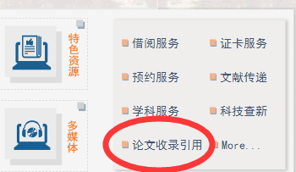
◎◎ 服务流程：
（一）用户注册登录
- 校内用户（已开通本馆验证用户）登录，学生请输入学号，教职工请输入图书馆证号，密码为图书馆密码（初始密码为身份证后6位或6666或者8888），即可登录系统；
（二）新增委托
第1步：填写基本信息：委托分为给自己委托或者给他人委托，按照提示填写即可。申请用途请据实勾选，比如“毕业”。取报告地点一定勾选“武汉大学医学分馆”，或者勾选就近校区图书馆，比如信息分馆，否则要去默认的总馆取报告。
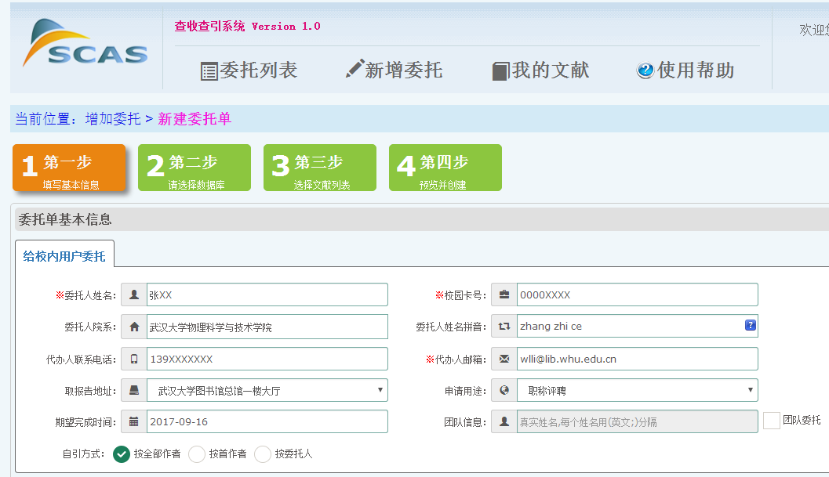

提示：取报告地点默认为总馆，如到医学部取报告，请一定选择“武汉大学图书馆医学分馆”

第2步：选择数据库：对需要查询的数据库进行勾选。不需要查询的数据库请不要勾选，以免产生不必要的费用。比如，博士毕业需要提交SCI检索报告，勾选：SCI(科学引文索引)-英文版
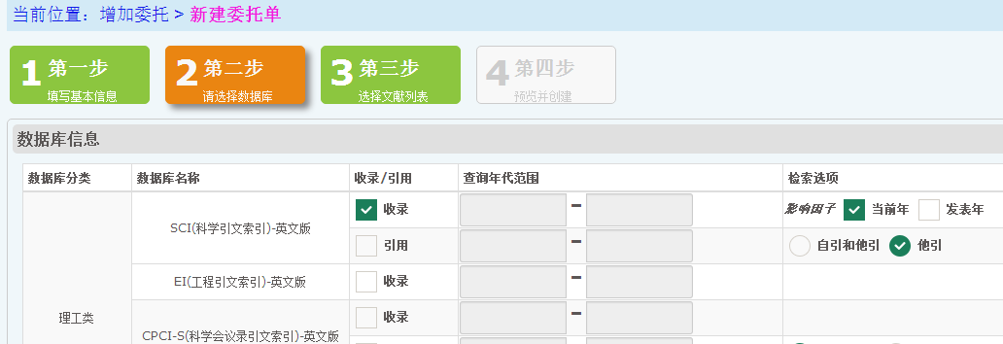

第3步：选择文献列表：用户可以从我的文献中勾选、数据库检索、文件导入、手工输入几种方式添加文献。文件导入方式提交的信息准确率最高，详细操作可以参考图书馆网页http://www.lib.whu.edu.cn/web/index.asp?obj_id=787说明。注意：如果对数据库检索不熟悉，推荐使用手工输入方式，把文章标题、发表年、期刊名称、作者姓名信息复制粘贴到表单里。
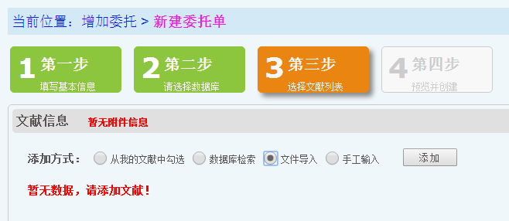
使用BibText格式文件或Excel模板格式文件进行导入。

第4步：预览并提交委托
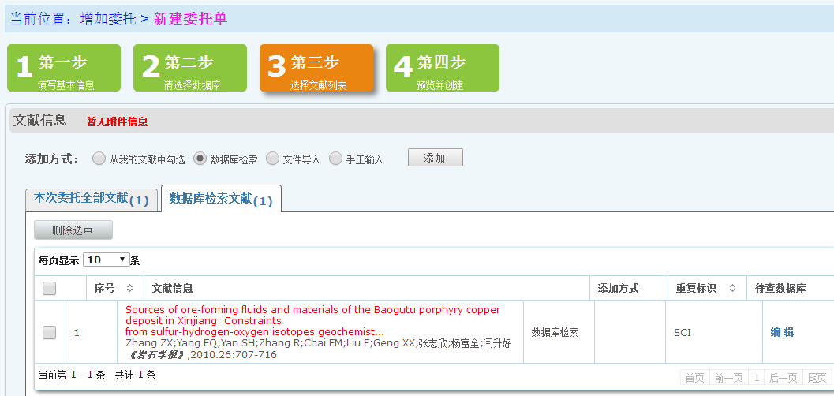

（三）等待馆员处理委托申请：一般在3个工作日内完成。
（四）查看委托单列表： 委托单创建完毕后，用户可以通过委托单列表查看进度与进一步操作，系统可提供用户在线查看结果与在线沟通等功能。
（五）取检索报告并缴费：请到医学分馆204室（医学教学参考书借阅区）服务台取打印版检索报告并且缴费（可手机支付），联系电话68759375，联系邮箱med@lib.whu.edu.cn。

